基建档案整理及管理系统应用指南

目 录
基建档案整理指南 2
第一章 概念 2
第二章 整理要求 2
第三章 进入“档案管理系统”录入目录 3
第四章 归档 4
基建档案管理系统应用指南 5
一、登陆方式（任选一种） 5
二、输入目录（任选一种） 5
（一）批量导入 5
（二）逐条输入 14
1、创建档案表 14
2、添加文件 15
三、上传文件 18
四、打印“移交目录” 19
五、常见问题 20
1、无法登陆系统，点击登陆没有反应 20
2、无法添加文件，点击“添加”没有反应 21
3、无法打印，点击“打印预览”后一直显示“正在生成目录” 21
六、联系我们 22

基建档案整理指南

第一章 概念

第一条 凡是基本建设管理和基本建设工程项目活动过程中直接形成的，有保存价值的文字、图标及声像等多种载体材料，均属基建类档案。
第二条 基建档案由基建工作综合管理性文件材料和基建项目材料组成。
第三条 基建工作综合管理性文件材料整理单位“件”，基建项目材料整理单位“卷”。

第二章 整理要求
第四条 基建工作综合管理性文件材料整理参照《兰州大学部门归档文件整理细则》
第五条 基建项目材料整理
1.遵循基建文件材料形成的基本规律和成套性特点，保持卷内文件的有机联系，视其材料多少，组成一个项目一卷或一个项目数卷；
2.按照竣工文件的内容，即施工综合管理文件、测量文件、原始记录及质量评定文件、材料（构件、配件）质量保证书及复试文件、测试（调试）及随工检查记录、建筑安装工程总量表、工程说明、竣工图等整理、组卷；
3.图纸按建筑、结构、水、电、暖、电梯、消防、环保等顺序组卷；
4. 整理时注意剔除多余的重份文件和不必要的复制件；
5.分别用铅笔编写页码，正面编在右上角，背面有文字图表的编在左上角，不同案卷不能连续编写页号
6.的图纸或印刷成册的文件，如有系统准确的页号，可以不再重复遍；

第三章 进入“档案管理系统”录入目录

第六条 录入注意事项：
1.同一项目录入一个档案表；
2.责任者：制发文件的组织或个人，即文件的发文机关或署名者，可使用规范简称。两个单位以上，一般只填写主办单位。合同、协议应填写甲、乙两个单位名称；
3.文号：填写文件的文号，图纸的图号或设备的代号，不能省略，无编号的，不用标识；
4.题名：照录文件标题，不得省略或变更。无标题、标题不规范、或标题不能反映文件主要内容，应全部或部分自拟标题，自拟内容需加方括号“[ ]”；
5.日期：填写文件的形成时间，一般以落款为准，以8位阿拉伯数字标注年、月、日，如2001年5月2日，2001年11月8日，分别标注为20010502和20011108；
6.页数：填写每份文件的总页数，总页数以每份文件的最后一个页号为准；
7.备注：注释文件需说明的情况，无则不填；
8.在录入时，请将文件的电子版全文上传。
第七条 录入流程：
参见“基建档案管理系统应用指南”。

第四章 归档

第八条 归档类目及范围：参见《兰州大学全宗档案整理分类编号方案简表、类目设置、归档范围及保管期限表》
第九条 归档时间：项目竣工后三个月内。
第十条 打印移交目录：在目录空白处单位主管领导、归档整理人签字，并加盖公章；
第十一条 将归档材料按照目录顺序放置；
第十二条 在档案馆主页-下载中心下载“备考表”，如归档材料有需说明的，可加以说明，如无说明只需在“归档整理人”处签名，并填写归档日期。
第十三条 与档案馆联系，移交档案。
第十四条 经档案馆验收合格后归档。凡不符合要求者，档案馆有权拒绝接受，限期改正后归档。

联系电话：8910927 联系人：李田妹 陈闻歌 梁振林

基建档案管理系统应用指南

一、登陆方式（任选一种）
1、打开链接：http://archives.lzu.edu.cn:800/
2、打开档案馆主页，从下图所示登陆
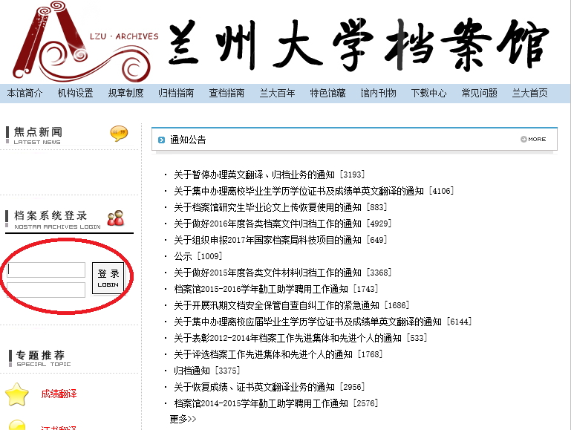

登陆成功如下图所示：
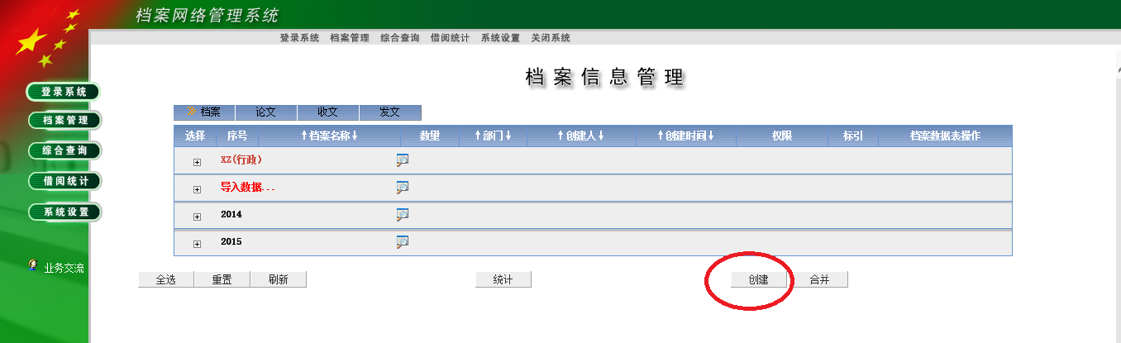

二、输入目录（任选一种）

（一）批量导入
1、下载EXCEL模板（档案馆主页->下载中心->基建项目归档目录模板（各党政机构通用）），根据模板填写。
2、数据导入
填写完上一步的EXCEL表格后，登陆系统，如下图所示：
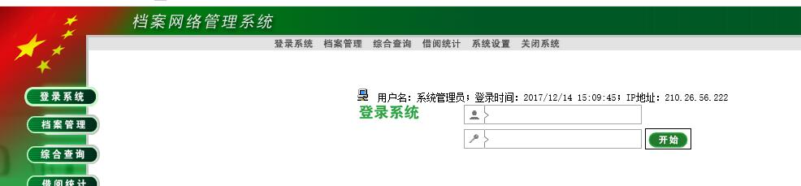
点击上图的“系统设置”，出现如下界面：
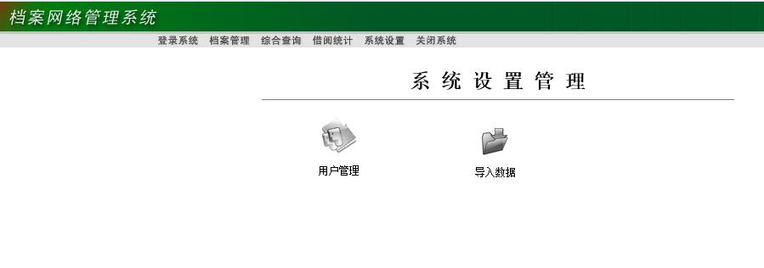
点击上图的“导入数据”，出现如下界面：
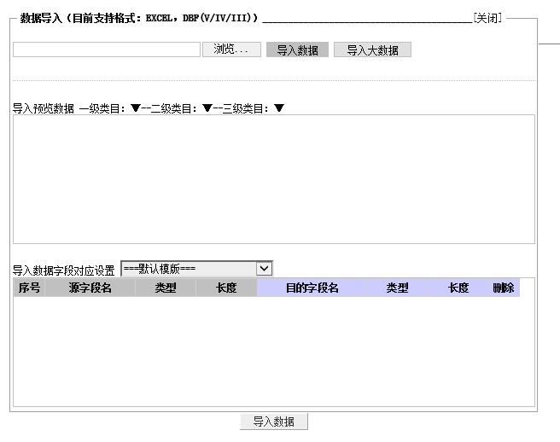
点击上图“浏览”选择要导入的文件，点击“导入数据”，出现如下界面：
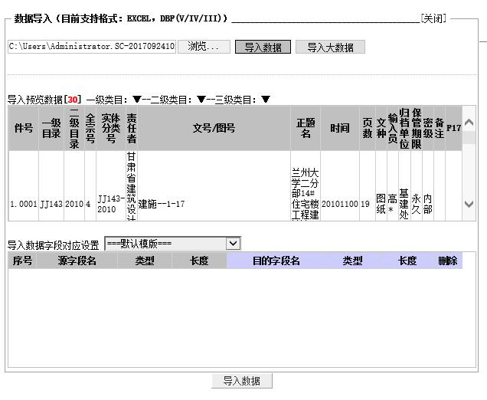
点击上图“一级类目”后的▼，出现如下界面，点击选择“一级类目”，如下图所示：
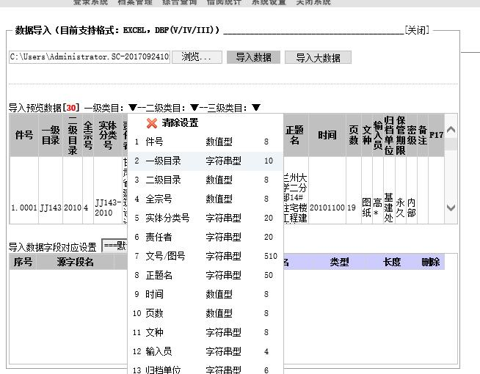
点击上图“二级类目”后的▼，出现如下界面，点击选择“二级类目”，如下图所示：
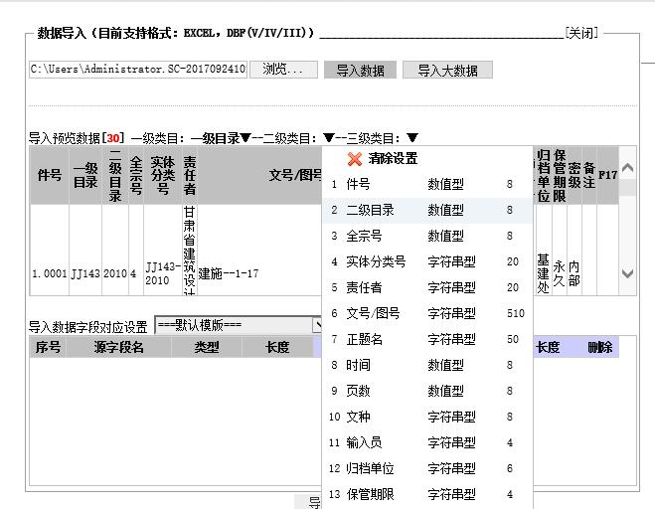
点击上图灰色区域的“件号”，出现如下界面:
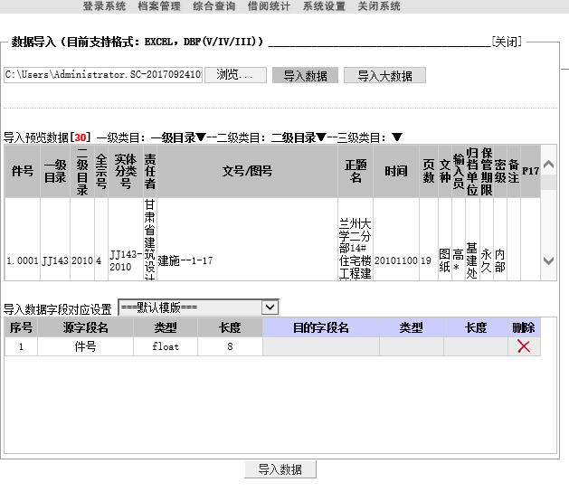
点击上图“件号”和“目的字段名”交叉处（红色圈部分），出现如下图所示界面：
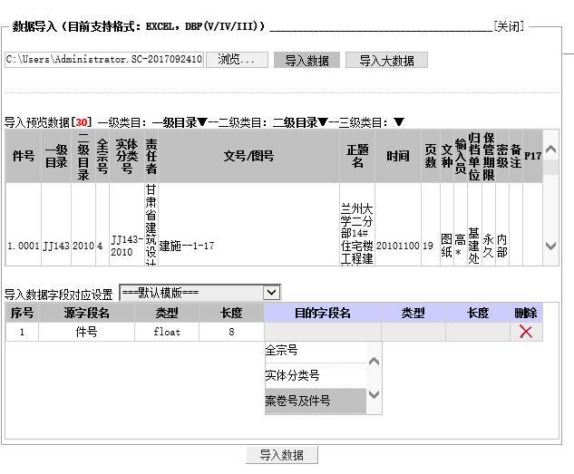
下拉选择“案卷号及件号”，出现如下界面：
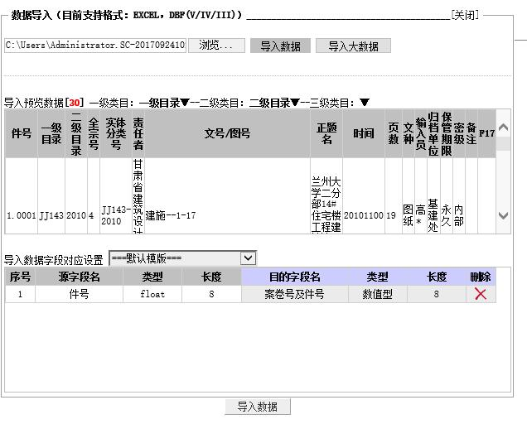
依次点击上图的“全宗号”、“实体分类号”……，做相似的操作，完成一一对应，如下图所示：
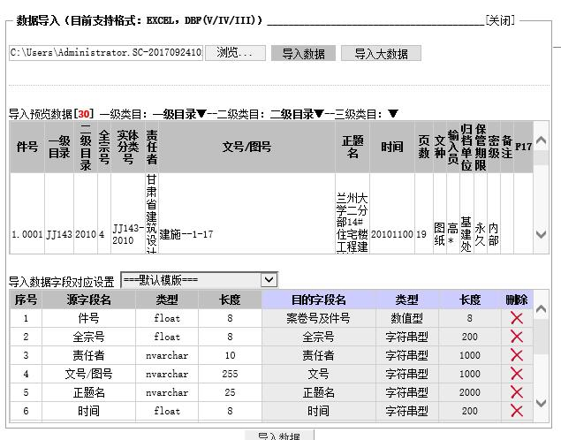
点击上图的“导入数据”，出现如下界面：
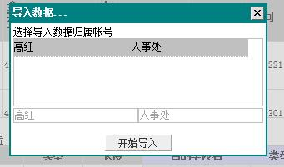
点击选择账号，点击“开始导入”，出现如下界面：
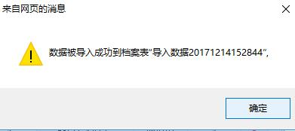
点击“确定”，数据导入系统。
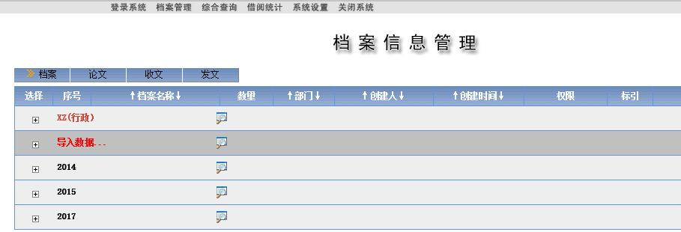
点击上图的“档案管理”->“导入数据”，出现如下界面：
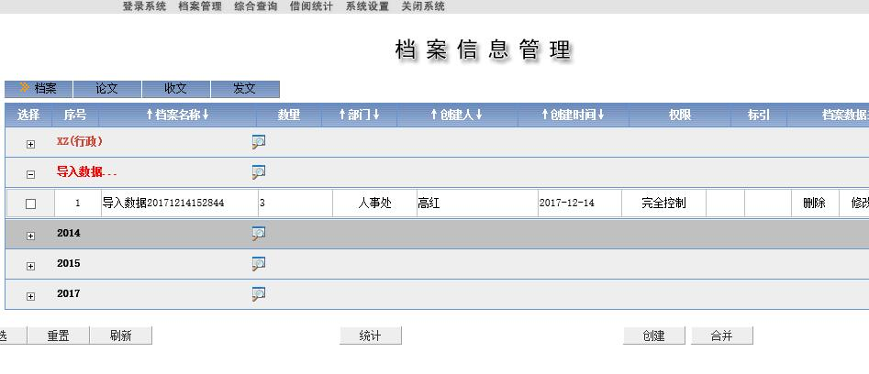
右击“导入数据*****”，点击“重命名”，出现如下所示界面：
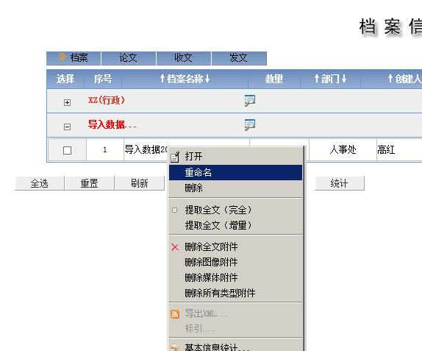
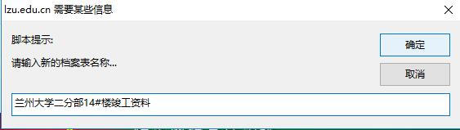
命名为文件材料名称，如 “兰州大学二分部14#楼竣工资料”，点击确定后如下图所示：
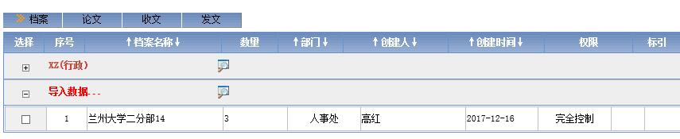
至此，目录导入成功！

（二）逐条输入

1、创建档案表
登陆档案系统后，点击左下角的“创建”，出现如下图所示对话框：
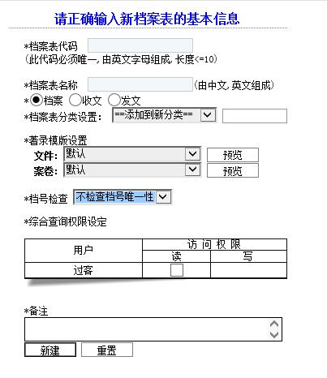
由数字和字母组成，长度小于等于10，推荐使用：年度+材料名称。如二分部14#楼竣工资料，可填写为：efb14hljg

推荐写：年度+材料名称。如二分部14#楼竣工资料，可填写为：二分部14#楼竣工资料
填写项目竣工所在年份，如二分部14#楼竣工资料，填写:2010
选择默认，无需更改

填写后如下图所示：
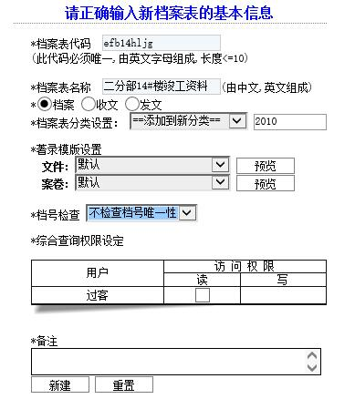
基建项目档案案输入模板
点击上图“新建”，则创建新档案成功，系统自动回到档案管理界面，如下图：
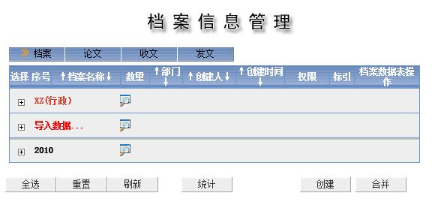

2、添加文件
点击上图中的“2010”（此为第1步创建的分类），即如下图：
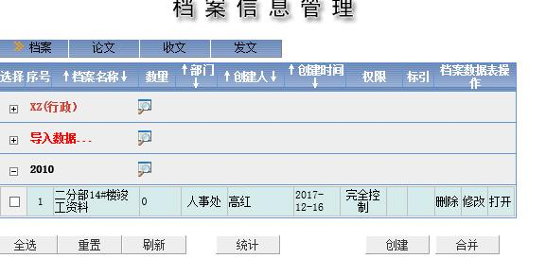
该表为第一步所创建的档案表
点击上图档案表“二分部14#楼竣工资料”或“打开”，则如下图所示：
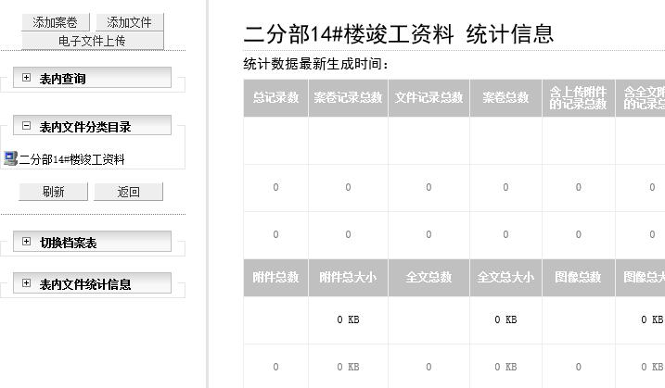
第一次添加文件，点击上图“添加文件”，出现如下对话框，填写示例如下：

填写项目竣工年份，此处填写：2010

咨询档案馆后填写，或可用“JJ+任意三位数字”代替

对照《兰州大学归档文件范围及保管期限表》填写，如有疑惑，请电话咨询

全宗号：4

实体分类号：一级目录-二级目录，例如，此处填写：JJ143-2010

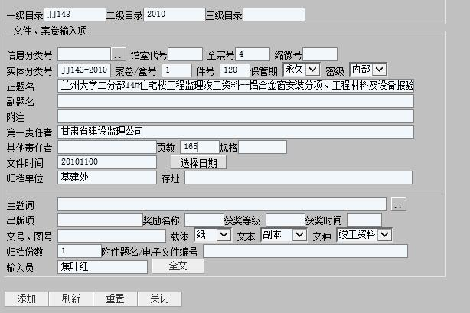
密级：默认内部

正题名：照录文件标题，不得省略或变更。无标题、标题不规范、或标题不能反映文件主要内容，应全部或部分自拟标题，自拟内容需加方括号“[ ]”

副题名：有副题名则填写，无则不填填写

第一责任者：制发文件的组织或个人，即文件的发文机关或署名者，可使用规范简称
填写每份文件的总页数，总页数以每份文件的最后一个页号为准
文件落款时间，格式：八位数字

主题词：点击此处自动生成

下拉选择对应的文中

填写文件的文号，图纸的图号或设备的代号，不能省略，无编号的，不用标识

填写完成后，点击上图“添加”，添加成功后如下图所示：
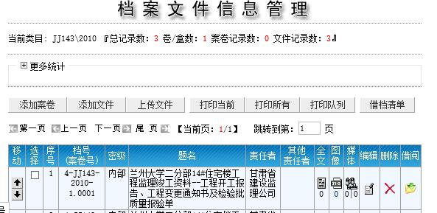
后续添加文件，点击上图中的“添加文件”，填写相关信息，添加即可。
所有文件添加完成后，如下图所示：
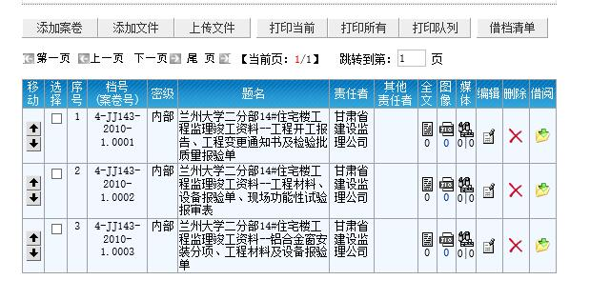

三、上传文件
点击上图“全文”，如下图所示
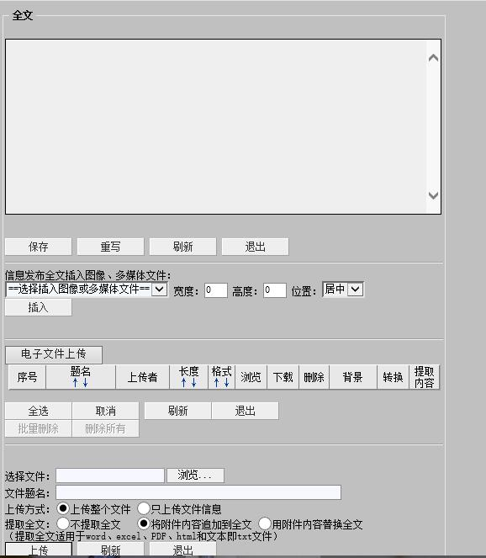
依次点击上图的“浏览”选择对应的文件，再点击“将附件内容追加到全文”，然后点击“上传”，上传成功后，如下图所示（对应的全文图标处变为黄色，且图标下有数字，数字表示上传的文件个数）：
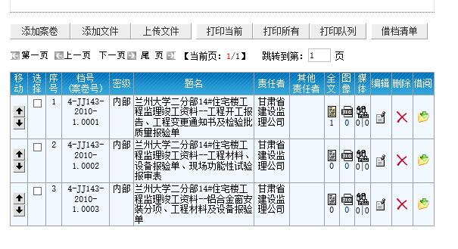

四、打印“移交目录”
点击上图“打印当前”，出现如下对话框：
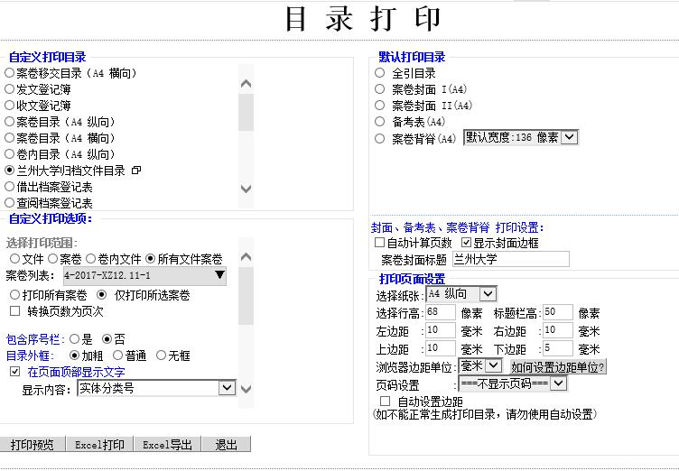
选择“兰州大学归档文件目录”，去掉右下角“自动设置边距”对勾
，点击打印预览，出现如下页面：
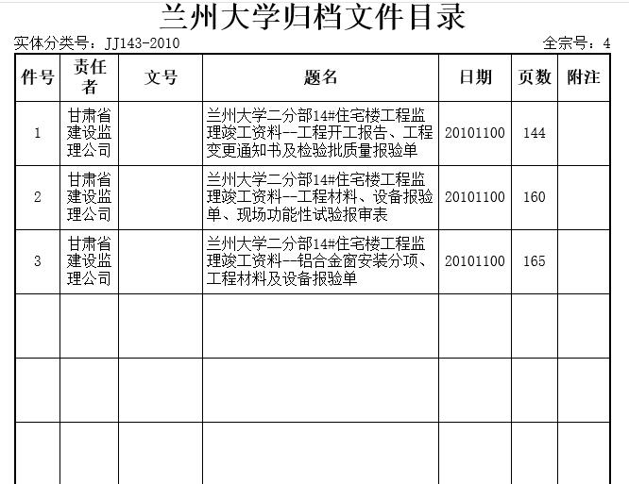
目录最后一页空白处需经办人和主管领导签字。目录第一页左上角归档单位盖章。
右击选择“打印”，移交目录打印成功！

五、常见问题

1、无法登陆系统，点击登陆没有反应
如果能上档案馆主页，请在地址栏去掉“/”，然后加“:800”（冒号是英文输入下冒号，可复制本说明中的地址），如下图所示：
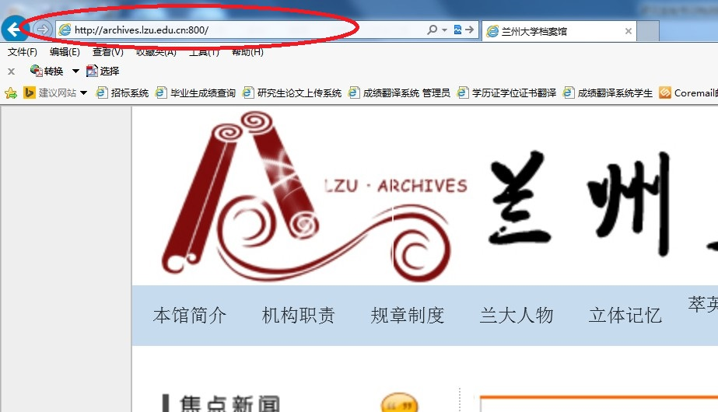
http://archives.lzu.edu.cn:800/
或者直接在地址栏输入：http://archives.lzu.edu.cn:800/
A.回车后，如果显示网页无法打开
请去掉浏览器代理
B.回车后，显示“兰州大学档案管理系统网络版”，请重新输入用户名和密码登陆，如提示密码错误，请确认输入无误后致电8910927查询或重置。
c.如果用360浏览器登陆，请确认没有被拦截

2、无法添加文件，点击“添加”没有反应
请尝试用其他浏览器登陆操作（推荐使用IE浏览器）
或者：打开浏览器右上角有个工具-兼容性视图设置-添加 202.201.1.247
如果所用浏览器是“IE10”，请点击下图红色圈后，重新添加！
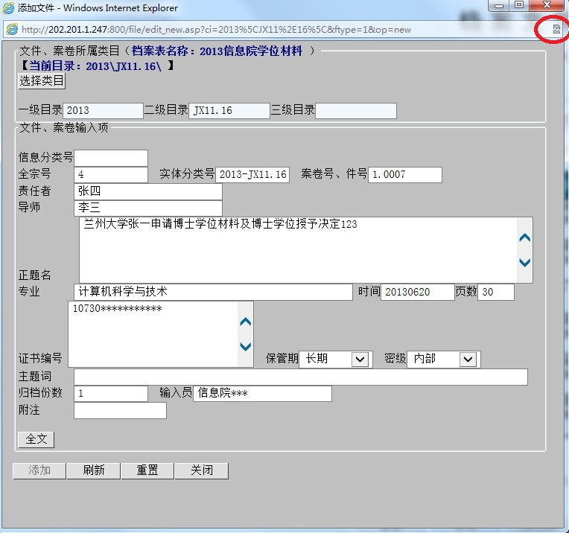

3、无法打印，点击“打印预览”后一直显示“正在生成目录”
请去掉打印对话框中的“自动设置页边距”对勾，如下图
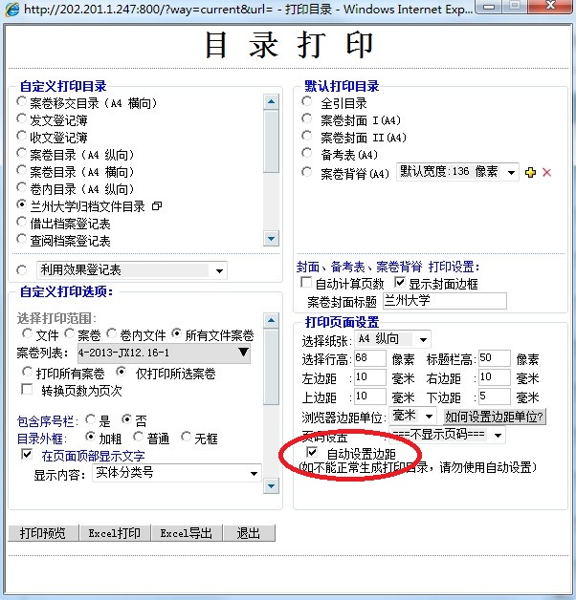

六、联系我们
名 称：兰州大学档案馆业务指导室
地 址：兰州大学医学校区明道楼307（兰州市东岗西路199号）
电 话：0931-8910927
邮 箱：lcy@lzu.edu.cn
Q Q 群：轻松归档（236223270）

